**INSTITUCIÓN EDUCATIVA TÉCNICA JOAQUÍN PARÍS SEDE SAGRADO CORAZÓN**

**EVALUACIÓN DE MATEMÁTICAS-TERCER PERIODO**

**“NUESTRO COMPROMISO 2022: GENERAR SATISFACCIONES COMPARTIDAS”**

**GRADO QUINTO-2022**

NOMBRE: _______________________________ GRUPO: ________ FECHA: _________________

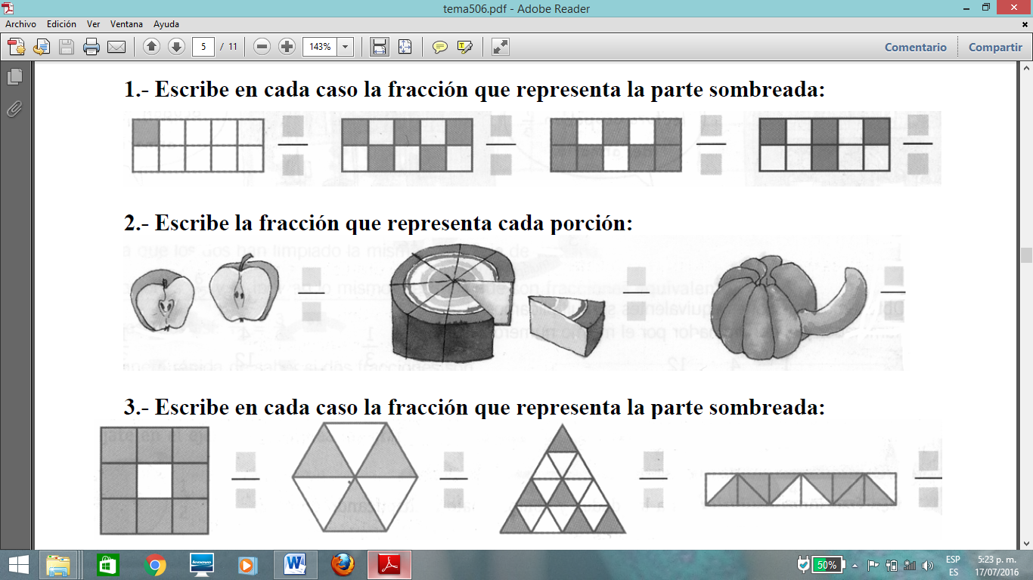

1. Escribe cómo se leen las siguientes fracciones:

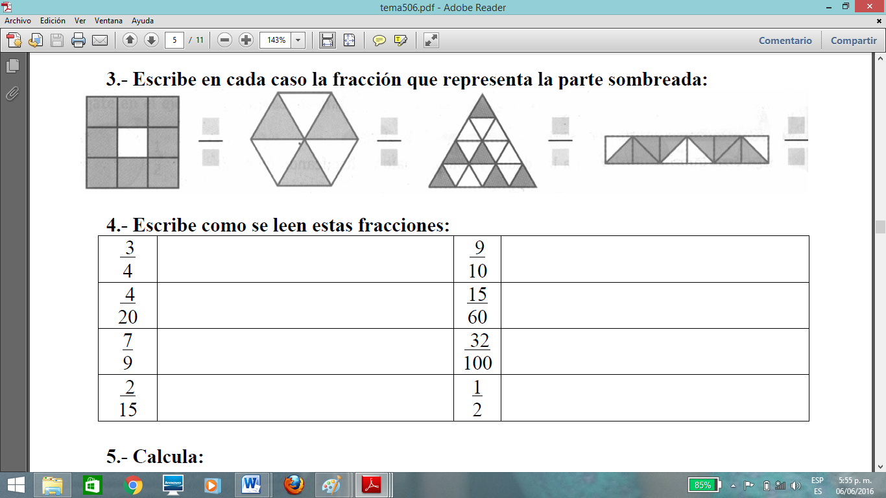

1. Señala las partes o términos de la siguiente fracción:

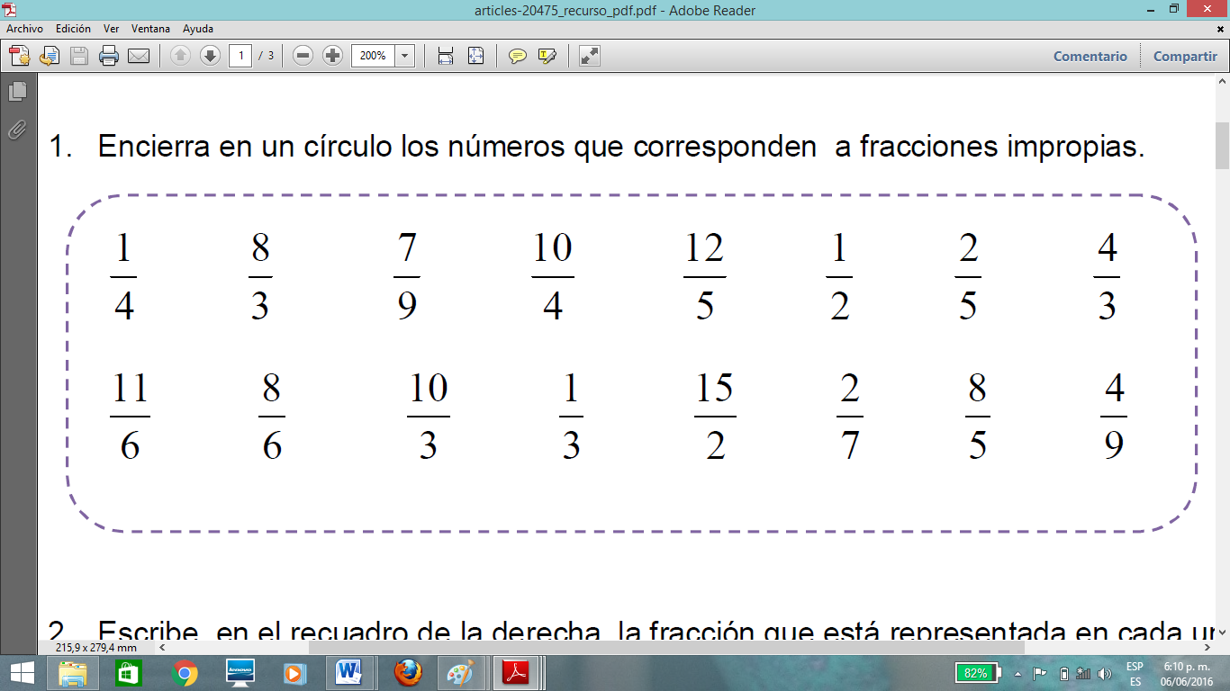

1. 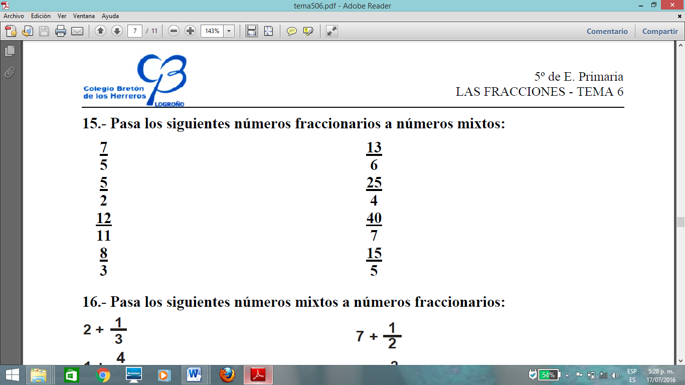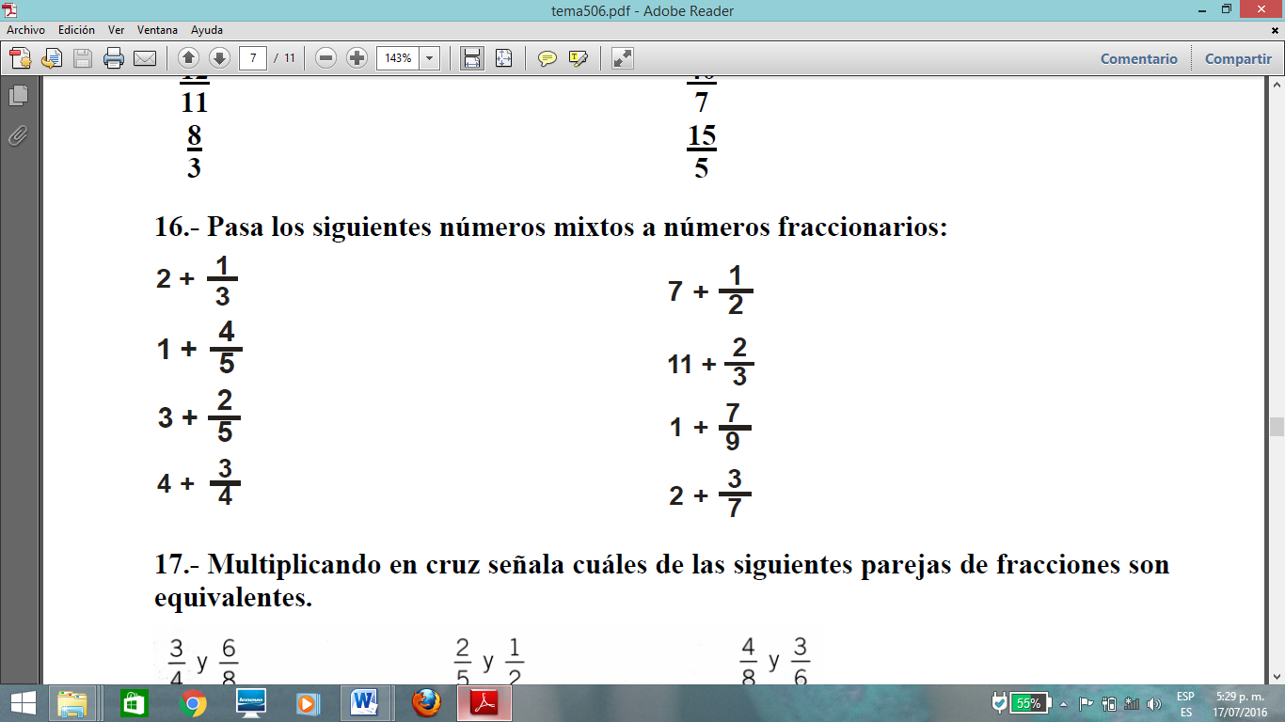Grafica y ubica en la recta numérica las siguientes fracciones:
2. b.

1. Escribe si las fracciones son propias, impropias o iguales a la unidad:

2 8 14 27 9 6 8 3 5 21

1. Realiza las siguientes operaciones:

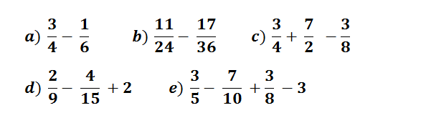 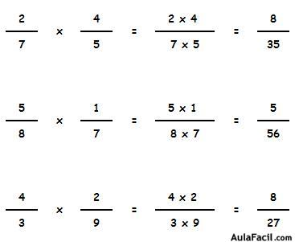 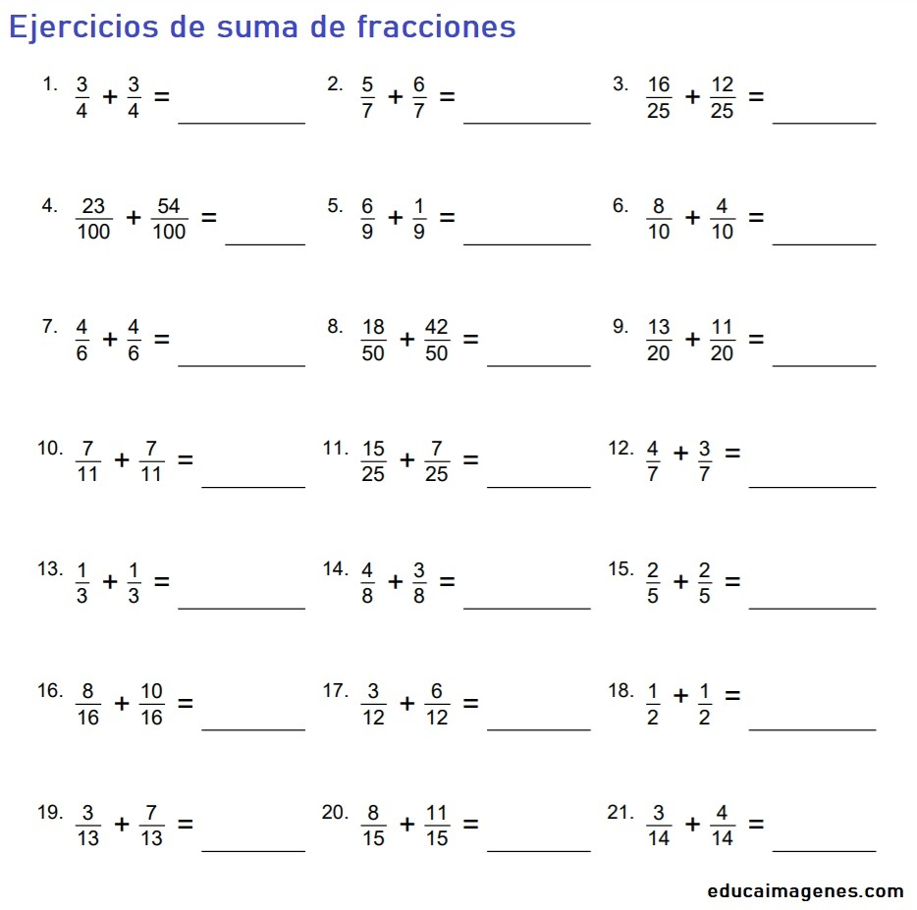 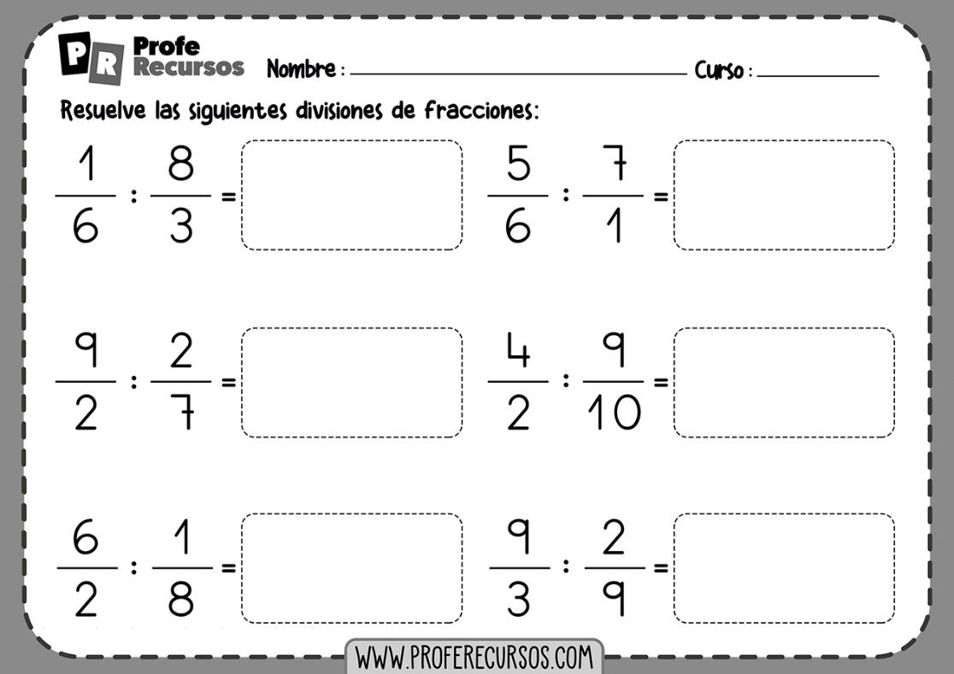

1. Salomé tiene $895.000 y los quiere repartir entre ella y sus 4 hermanos (en partes iguales). ¿Cuánto dinero le corresponde a cada uno?
2. Opera:

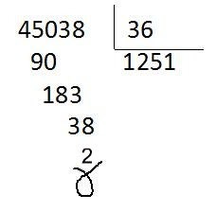

1. Resuelve los siguientes problemas:
2. Cuántos metros hay en 12 kilómetros?

|  |  |
| --- | --- |
| **OPERACIÓN** | **RESPUESTA** |

1. 500 centímetros, ¿Cuántos metros son?

|  |  |
| --- | --- |
| **OPERACIÓN** | **RESPUESTA** |

1. 40 milímetros, ¿Cuántos centímetros son?

|  |  |
| --- | --- |
| **OPERACIÓN** | **RESPUESTA** |

1. Completa las afirmaciones con el número que hace falta:

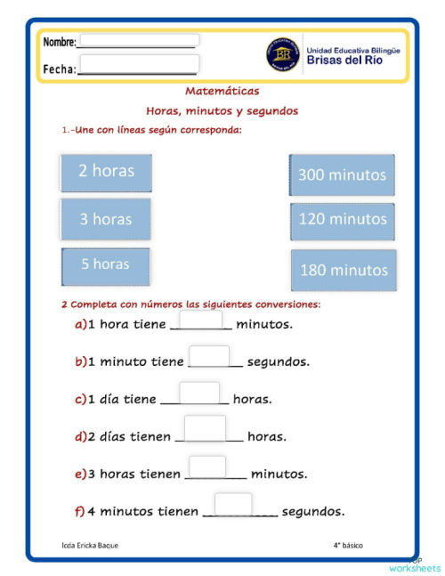

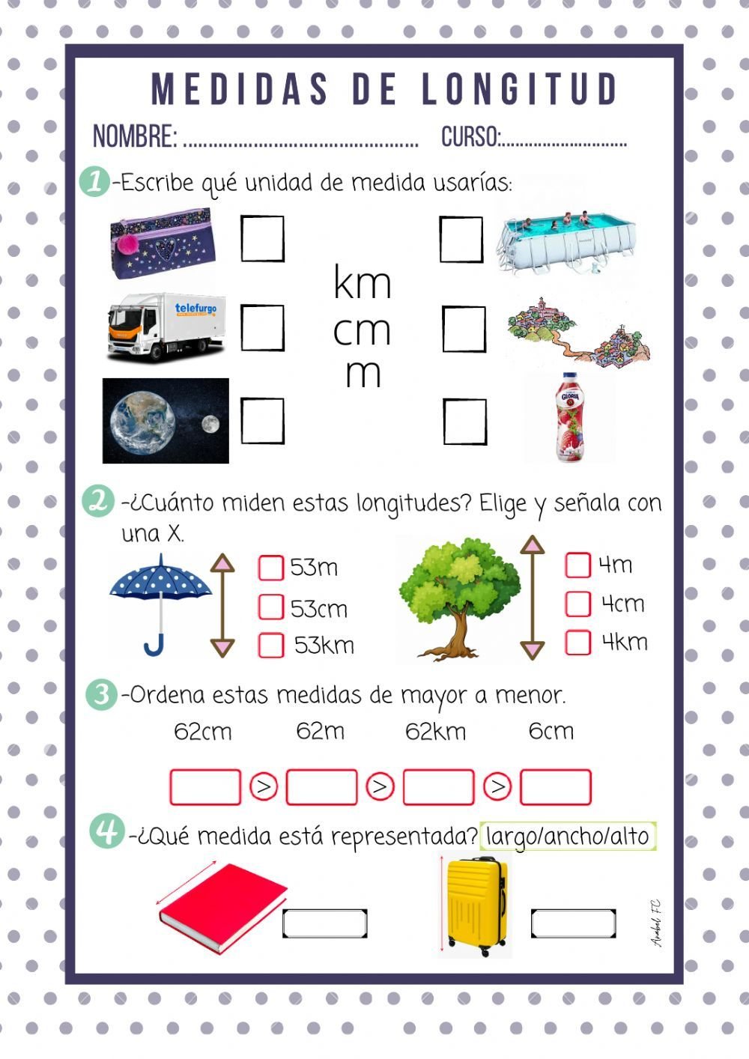

1. 